XXVI Regionalny Konkurs Literacki
“Ze Śląskiem na ty"

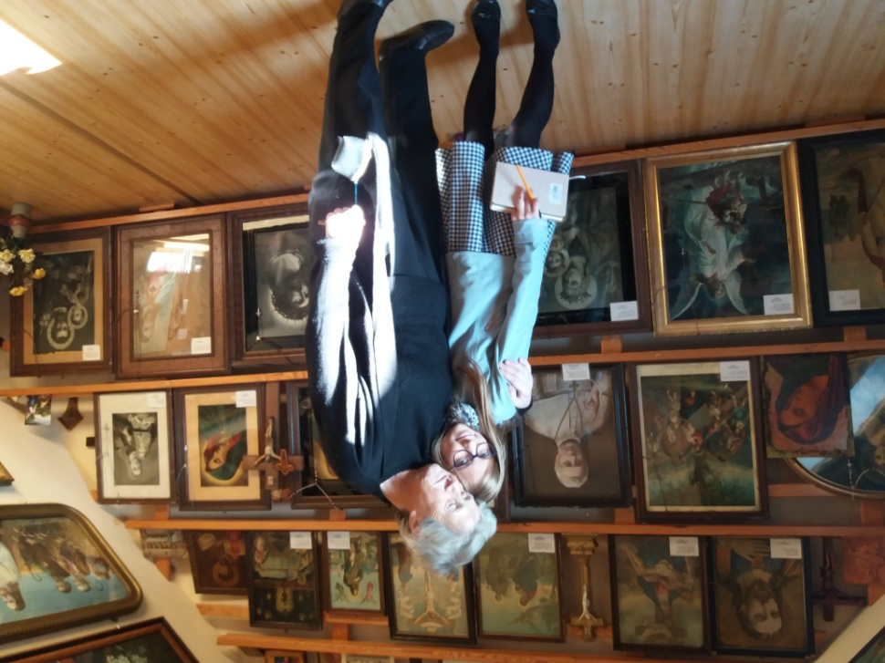

„Muzeum mojej ciotki”
Melania Świtała
Klasa VII
ul. Staroopolska 2b
46-024 Jełowa
Pewnego dnia moja familia (mama, papa, joł i mój brat) pojechalimy na kołach do lasu. Słuńce świyciuło i buło tak naprołwdy gorko. No i tak my sie gołdali. W pewnym momyncie mój brat pejdzioł, ize łon wiy, co napise w tym roku na tyn kunkurs "Ze Ślunskiem Na Ty". Zacun gołdać ło tym, jak na to wpołd i ło cym to naprołwdy be. Potyn papa sie mie spytoł, ło cym joł bych chciała naszkryflać. Zaconach sie zastanowiać. Ło skubaniu piyrza- buło. Ło kościele w Zakrzowie Turawskim- buło. Ło ołmie Kryście- buło. Ło tym jak rodzice sie poznali- buło. I wtedych wpadła na to. Nie pisałach jesce ło nasej ciotce Gburek i jej łobrołzkach.
Moja ciotka Gburek ze swojum rodzinum wyjechała z Polski do Niymiec w 1988 roku. Jednak co roku zaglundajum do swojego dumu w Jełowej. Przijyzdzajum nie yno na wakacje, ale tes na inne świynta. W stodole swojego dumu w Jełowej ciotka moł zrobione muzeum. Zołl by buło ło ty nie naszkryflać.

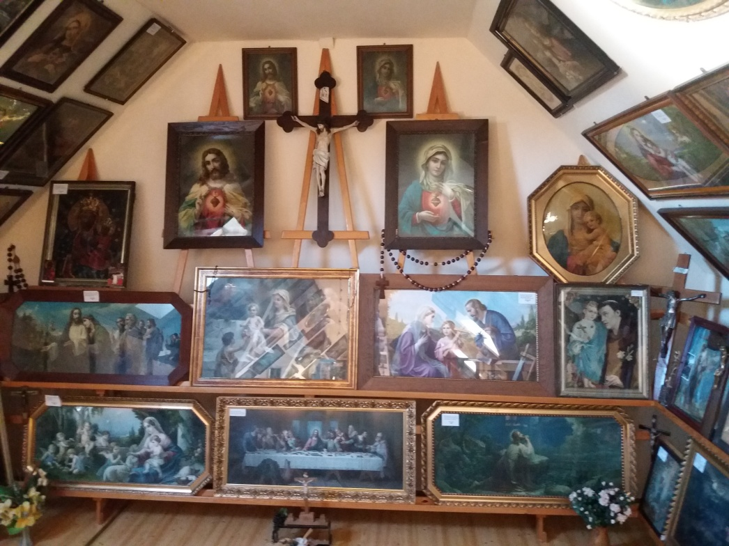
Rys.1 Zdjyńcie muzeum na górze
Nie cekali my długo, yno zarołz w niedziela pojechali my do nasej ciotki Gburek z Jełowej. Na dworze buło zimno. Ciotka zaprosiyła nołs do kuchnie. Prziłozuła do kaflannego pieca i zarołzki my sie tak fajnie poculi - joł sie pomyślała, ize kiejdyś to ludzie tak sie fajnie miynskali. Wytumacyli my ciotce, w jakiej sprawie my do niej przijechali i cy by sie nie zgodziuła, zeby my ło niyj i jej łobrołzkach napisali na kunkurs, chtory bańdzie w Łubnianach.
Nołprzud buła zaskocunoł, ale potyn doś chantnie sie zgodziuła. Zarołs num łotwarła swojy muzeum i kołzała num sie trocha porozglundać, a sama posła zrobić num teju i kafeju. Jak sie wchodzi do tej stodoły, to po prawej strunie je taki niesamowity zygor, ze chtorego kiedy je połnoł godzina, wyjyzdzoł takoł małoł, cornoł lokomotywa, chtoroł w dodatku trumbi. Zawse jak my do ciotki przijyzdzomy, to my sie tym zegarym bawiymy. Trocha dalej stojum dwa stoły - jedyn mały i łokrongły, a drugi taaaaki długi i srogi. Przi tym małym to my, jak tam przijyzdzomy w lato - pijymy kafej. Jescy tam na dole tej stodoły stoi na półkach połno dzbonków i śołlek. Jak łojcowie sie kiejdyś z ciotkom ło cymś gołdali, a joł mioła wtedy jakoś łosim lołt, to mie sie tak nudziyło, izech policyła te wszyskie dzbonki. A buło ich tak ze sto pińćdziejsiont. Dopiyro na górze som te wszystkie łobrołzki. Tak na łoko to je tam ze trzista świntych łobrołzków. Pozaglundali my na nie jesce rołs dokładnie, porobiylimy zdjyńcia. Potyn pośli my zajś do kuchnie i zacyni łosprołwka

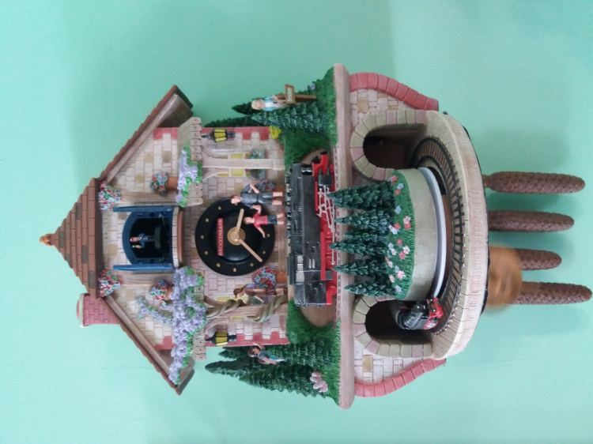
Rys.2 Stary zygor z lokomotywom
Ciotka Gburek:- Całoł moja przigoda z tymi łobrołzkuma zacyna sie, kiedych sprzuntała kiedyś góra i snołdłach 2 corno-biołe łobrołzki łod swojich łojców. Buła to Matka Boskoł Bolesnoł i łobrołz Miłosierdzia Bozego. Wtedy tes fajnie zejch je łomjutła i wziyna do siebie do dum.
Minono połra lołt i joł co jakiś cas dostołwałach łot krewnych i znajumych łobrazy i inne rzecy, ftore nie buły im potrzebne, a dloł mie buły naprołwdy cynne.
Po jakyś casie jak buła w Niymcach, to łosprołwjała sie ze takom jednom kobjytom, ftoroł jej pokołzała góra u swojyj koleżanki, co sie zrobiyła takie swoje małe muzeum w duma. Jak ło tym pejdziała swojymu chopowi Pejtrowi, to tyn zarołs wpołd na pomys, coby z ich stodoły zrobić taky muzeum.
CG:- Jak my yno przijechali do Polski, a buło to na wjosna 1994 roku, to my zacyni rojmować stodoła i poleku robić remunt. Na dole my zrobiyli takoł sala dloł gości, a na górze miejsce na wystawa. Po połru latach łobrołzków przibywało. Rodzina, znajumi, a i ludzie ze wsi przichodzili łobejrzeć wystawa, a przi łokazji kołzdy chcioł łoddać połra swoich łobrołzków.
U ciotki w muzeum przi kołzdym łobrołzku je takoł małoł kartka, na ftorej je napisane, łod kogo ciotka go dostoła. Je tes napisanoł modlitwa- wierszyk do świyntego z tego łobrołzka.
Joł:- Ciotka, powiydz mi yno, chtory łobrołzek je nołstarsy?
Pokołzoła num takoł richtig małoł ikona Chrystusa Pantokratora. Tynze Chrystus Pantokrator to je taki Pun, co jedną ranką pokazuje dwa palce, a trzi moł złuncune. Te dwa palce łoznaczajum Boga, jako Boga i cłowieka. Trzi złuncune palce to je Trójca Przenajświyntszoł. W drugej rance moł łun ksiega. Je to Pismo Świynte. Historia tej ikuny buła bardzo ciekawoł.

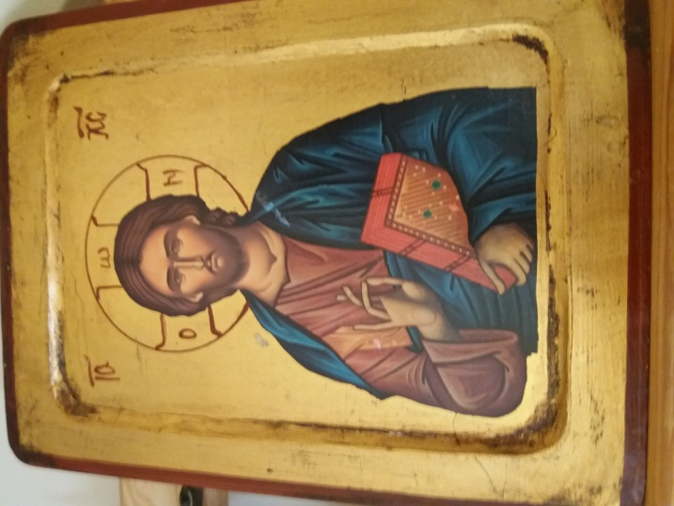
Rys.3 Chrystus Pantokrator - ikuna
CG:- W Niymcach w mojym bloku buła takoł jedna Ukrainka, ftoroł po swojyj siostrze mjała kans pamiuntek. Miynskanie co po niyj dostała chciała urzuńdzić po nowocesnymu. Zapytała sie mie, cy bych nie chciała połra łobrołzków. Joł sie bardzo uradowała, bo lubia taky rzecy, a po drugy skoda mi buło świyntych łobrołzków, zeby to miały wylundować na śmietniku.
Kiedy indziyj zajś ciotka sie tak sła niymiecką ulicą i akurat wtedy, tam gdzie miynskała, wywoziyli gabaryty. Sła łuna tak ze kościoła i jak sie tak sła, to sie trocha zmancyła. Stanuna sie i zajrzała na te wystawiune gabaryty przed jakumś fajnum chałpum. I narołz łobejrzała taki dupny korb, a w nim połno wołny. Wziona sie tym korb do chałpy i pod wiecór zacuna go łoglondać. Nołpiyrw łobrołcała go w rankach i sprawdzała, sie nie moł dziur. Potyn powyciungała wołna i łobejrzła tam na samym dnie ... piniundze! A buło tego ze piyńćset marek. "Pewnie buł to jaki korb po ołmie i modzi do niego nawet nie zajrzeli, yno zarołs wyciepli na śpermil"- pomyślała sie ciotka.
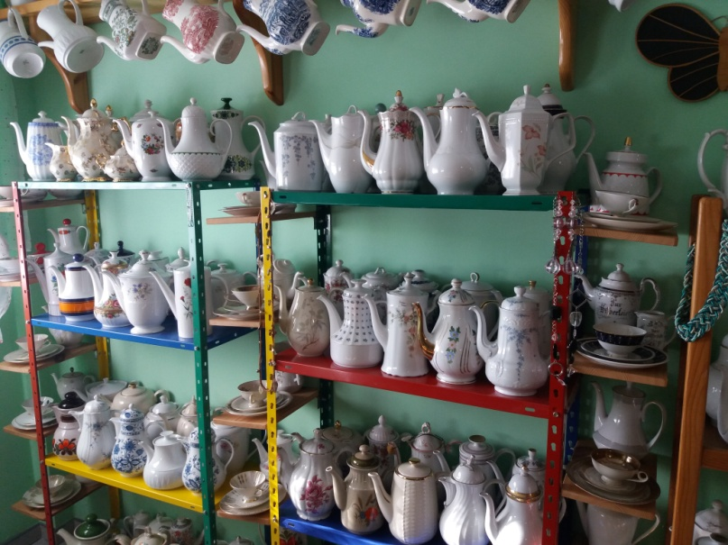
Rys.4 Kolekcjoł starych dzbunków
Ciotka przes to, is tak lubiyła zbiyrać takie roztomajte wihajstry, buła nierołs przezywanoł Wichtorom Maćkowom. Buła to w Jełowej takoł jednoł kobiyta, co buła biydnoł i zbiyrała rzecy ze śmietnika. Yno ze ciotka nie buła biydnoł. Jom w doma wyucono, ize sie Ponbócka sanuje, a ona bez to zbiyrała te łobrołzki, krzize, a to wszytko przez to, zes łuna Ponbócka sanowała. Jak my tak sie gołdoły, to pejdziała:
CG:- Mie je casym tak zołl, kiedy widza te łobrazy wyciepowane. Joł mom wtedy taky wyrzuty sumiynia, zejch ich nie wziuna, ze czasym to joł sie cołki dzyń zamartwiom. Wtedy to sie tak myśla, jak Ponbócek na tym świecie je łodrzucany i przez ludzi, a szczególnie modych ludzi i nie kochany.
J: - Ciotka, a camu ty te łobrołzki tak zbiyrołs?
- Bo joł, Melanii, mum taki szacunek do Ponbócka i dlołtego joł łobrołzki ze świyntymi zbiyrum. Dołwoł mi to kans radości. Bo wiys, joł te łobrołzki dwa razu do roku łomiatom i wtedy joł sie przipominom rostomajte historie. A to, ze tyn co mi doł łobrołzek to umar na poważnoł choroba, a to, ze tyn łobrołzek joł kupiyła na flołmarkcie, a to, ze tyn joł snołdła na gabarytach, a tyn zejch łodkupiyła, a tyn mie doł chtoś za pomoc. Bo wiys, dziołcha, kozdy łobrazek moł swoja historja.
J: -Ciotka joł tes zbiyrom stare rzecy, yno nie łobrołzki, ale znacki. Zacunach dziejś dwa lata tymu, jak mój papa prziwius swoje klasery ze tych lołt, jak buł mody, a te znacki majom tera ze 50 lołt. Łod razu joł i mój brat łyknoni my bakcyla. Durch powiynkszomy nasa kolekcja. Joł mum jus tak ze dwiesta znacków.
CG:- No widzis dziołcha, to za 20 lołt tes mozes łotworzić taky muzeum jak moje.
J:- Ciotka musa ci jesce pejdzieć jedna waznoł sprawa. Twoje muzeum to tak naprołwdy powinno sie nazywać Muzeum Sztuki Sakralnej.
CG:- Ło dziołcha, ty sie jy nazywej jak chces. Dloł mie to su moje Śwjinte Łobrołzki.
Jak bandziecie kiedyś w Jełowej, tak łot maja do listopada, to sie zapytejcie ło Pani Gertruda Gburek. Jak do niej podjejdziecie, to na pewno tes Wom łotworzi swojy muzeum, za wstymp na pewno nie zapłacicie. Jak łobejrzice to miejsce i łobrazy, ftore tam som, to na pewno na dugy lata to miejsce zapamiyntołcie ...

